重庆市鹧鸪哨信息技术有限责任公司

运维服务工具应用情况说明及效果
自评估报告
《 XX监控管理平台》

文档编号 |  | 版本 | 1.1
编写人 |  | 时间
审核人 |  | 时间
审批人 |  | 时间
发布 | 2026年 月28日 | 实施 | 2026年 月28日

版本修改清单
版本 | 修改时间 | 修改内容 | 修改者
1.0 |  | 新建
1.1 |  | 修改

目 录
1 运维监控管理工具列表 4
2 工具主要功能介绍 4
3 使用情况说明 8
4 使用效果评价： 9
5 下一步规划 9

运维监控管理工具列表
过程管理工具
名称 | 来源 | 功能
iDRAC监控平台 | 外购 | 监控工具

工具主要功能介绍
2.1 iDRAC管理平台，基于指标、链路、日志、事件的全类型监控数据，结合强大的可视化和告警能力，为您提供一体化、智能化监控解决方案。满足您全链路、端到端的统一监控诉求，提高运维排障效率，为业务的健康和稳定保驾护航。
iDRAC管理平台提供全栈监控和可观测能力，主要功能包括：
iDRAC（Integrated Dell Remote Access Controller）是戴尔PowerEdge服务器的嵌入式远程管理控制器，提供带外、无代理的全栈监控与可观测能力，核心功能可概括为监控告警、远程管理、固件生命周期、自动化与安全、硬件遥测与可观测五大模块。
一、硬件全栈监控与实时可观测（核心）
*无代理健康监控**：CPU、内存、硬盘、RAID控制器、网卡、电源、风扇、温度/电压传感器等组件实时状态与健康度，支持入侵检测。
*细粒度传感器数据：温度、电压、功耗、风扇转速等实时采集，支持阈值告警与历史趋势。
*硬件资产清单：自动发现并导出CPU型号/核心数、内存容量/插槽、硬盘型号/序列号、固件版本等，无需进系统。
*预测性故障检测：预警CPU、内存、硬盘等硬件潜在故障，降低非计划停机。
*高频遥测流（Datacenter版）：iDRAC9/10支持180+监控指标，iDRAC10覆盖24类组件（含GPU/DPU），可流式输出至Splunk/ELK/Dynatrace等AIOps平台，支持自定义报告。
*带外网络监控：独立管理网口，监控网卡状态、链路、VLAN、流量，远程排查网络故障。

二、远程带外管理
*远程控制台：虚拟KVM（键盘/视频/鼠标），远程查看服务器屏幕、操作BIOS/OS，支持虚拟介质（ISO/U盘）挂载安装系统。
*电源控制：远程开机/关机/重启/强制断电，服务器断电状态下仍可开机。
*BIOS/UEFI配置：远程查看、修改、保存、导入/导出BIOS设置，支持批量配置。
*vFlash虚拟存储：远程挂载SD卡虚拟分区，用于系统部署或数据缓存。
三、固件生命周期管理
*一键固件更新：iDRAC、BIOS、RAID、网卡、硬盘等固件在线升级，支持单台/批量、计划更新、无需重启更新。
*固件回滚与恢复：更新失败时一键回滚至稳定版本，支持iDRAC出厂恢复。
*配置文件管理：导出/导入服务器完整配置（BIOS/iDRAC/网络），用于批量部署与配置一致性。
四、自动化与安全合规
*Redfish/RESTful API：标准化API，兼容Ansible、Python、RACADM等工具，支持大规模自动化管理。
*系统锁定模式：限制未授权修改BIOS/iDRAC/固件，防止配置篡改。
*细粒度权限控制：基于角色的访问（RBAC），支持多用户、操作审计日志、证书认证。
*安全远程访问：HTTPS、SSH、SNMPv3加密传输，支持IP白名单。
五、告警与事件响应
*多渠道告警：邮件、SNMPv3、Syslog、Webhook，实时推送硬件故障、温度异常、电源故障等告警。
*事件日志审计：记录硬件事件、配置变更、用户操作，支持导出与追溯，满足合规要求。
*嵌入式SupportAssist：自动收集系统日志与硬件信息，一键提交戴尔技术支持，加速故障定位。

2.2【XX监控平台】主要功能截图

2.2.1 Dashboard
核心作用是一站式全局总览 + 快速操作入口，把最关键的健康、告警、性能、日志与常用控制项集中呈现，实现 “一眼看清服务器状态、一键执行高频操作”。
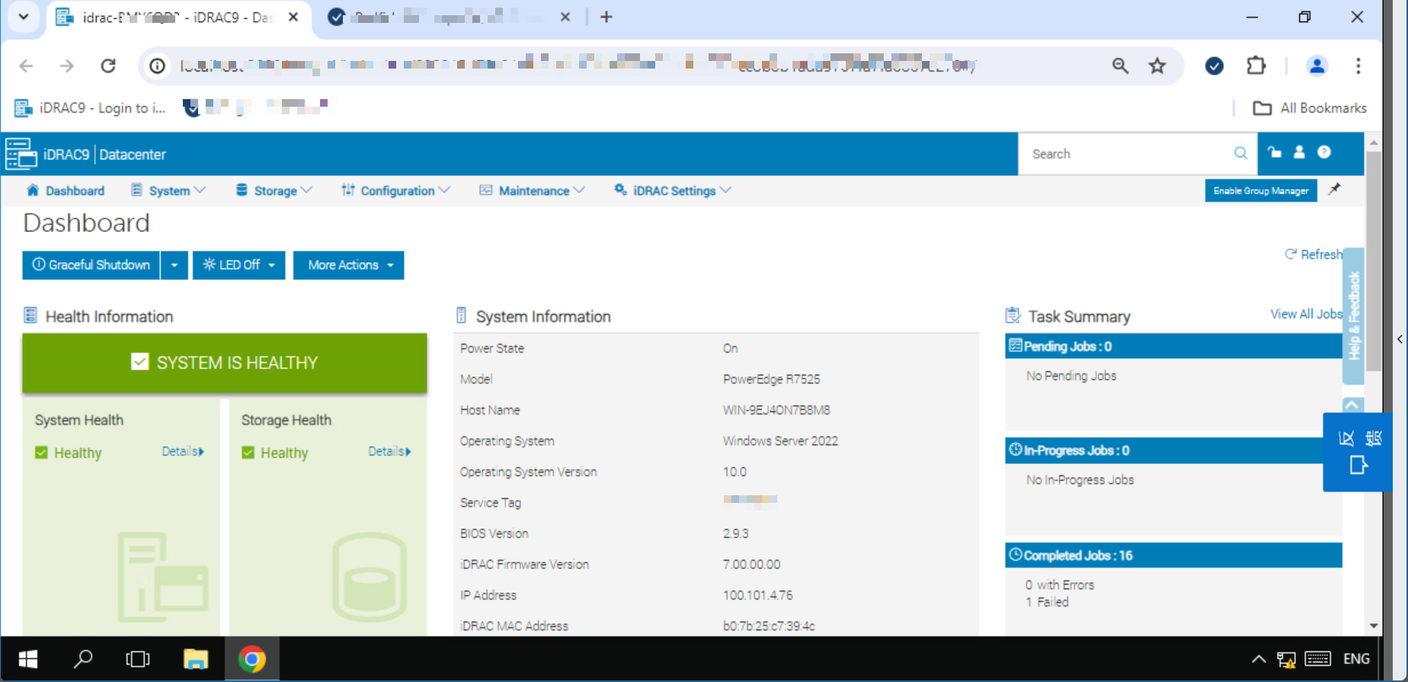
2.2.2 System
System-Overview：核心是检测服务器硬件的健康状态与基础信息。
Summary：硬件健康摘要，汇总所有组件的一键视图；
Batteries：RAID 控制器电池状态（掉电时保护缓存数据）；
Cooling：风扇转速、温度传感器、散热策略状态；
CPU：处理器型号、核心数、频率、温度、状态；
Front Panel ：前面板 LCD/LED 显示和按钮状态；
Accelerators：GPU / FPGA 等加速卡状态（R7525 支持多个 GPU）；
Intrusion：机箱入侵检测开关（物理安全防护）；
Memory：DIMM 内存条明细、容量、频率、ECC 错误计数；
Network Devices：所有网卡端口状态、MAC 地址、协商速率；
Power：电源模块功率、冗余状态、输入电压；
Voltages：主板各电压轨实时读数（3.3V/5V/12V 等）；
PCIe Slots：PCIe 插槽占用情况、链路速率、宽度。
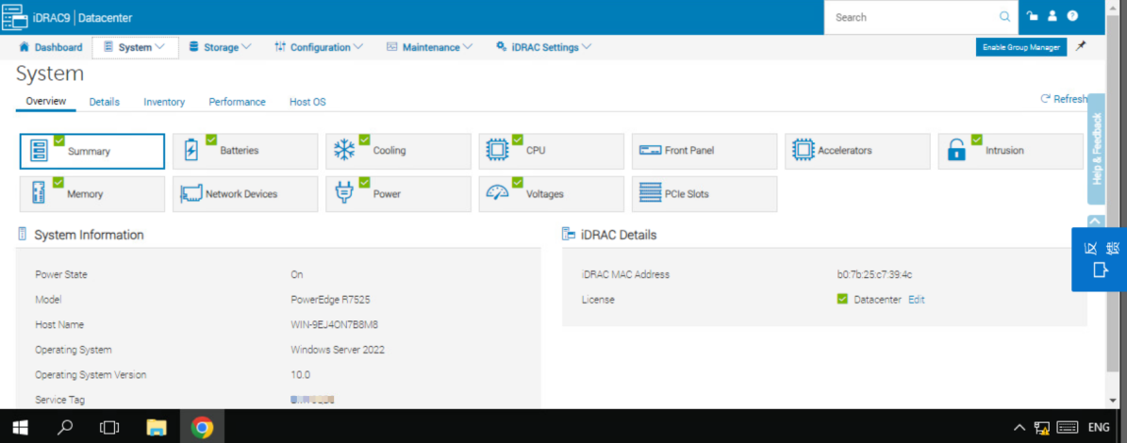
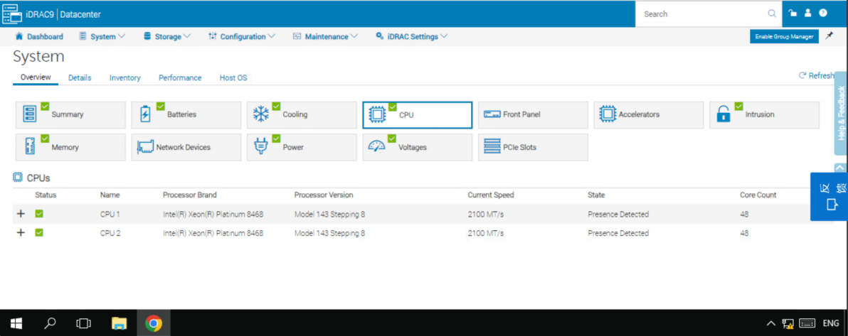
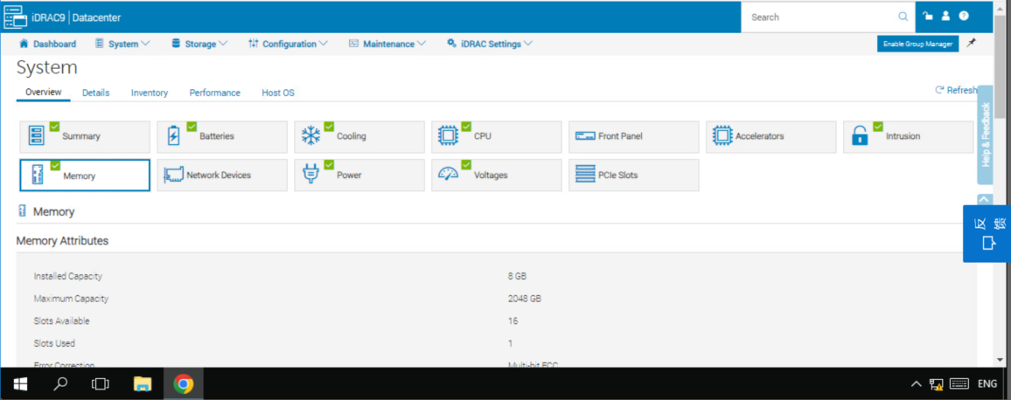
System - Details 是服务器的 “硬件档案详情页”，它和之前的 Overview（健康概览）不同，不再是状态卡片，而是把服务器、iDRAC 和资产信息做了结构化的深度呈现，方便你核对配置、排查问题和资产管理。
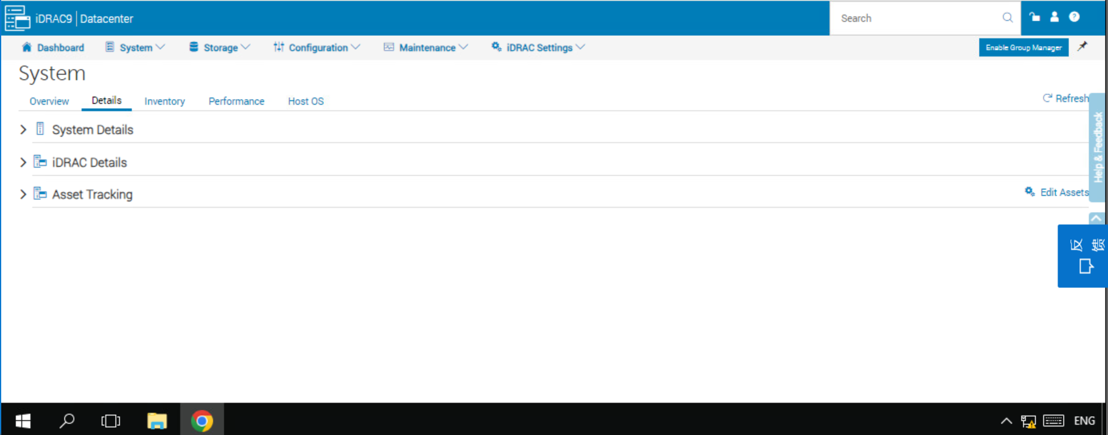
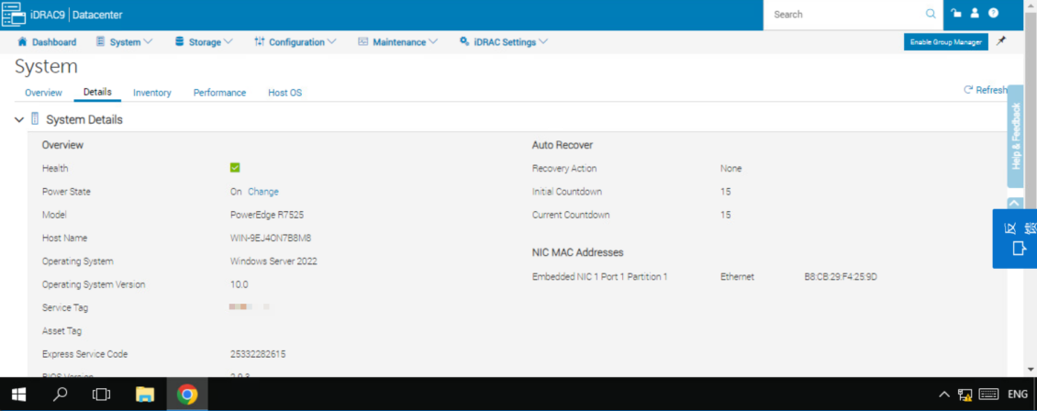
System - Inventory 是服务器的硬件与固件 “完整台账”，它的核心作用是：
①一次性获取服务器所有硬件组件的型号、规格、序列号；
②集中查看所有固件版本，为批量升级、兼容性检查提供依据；
③支持导出完整清单，用于 CMDB 资产盘点、合规审计和故障排查。
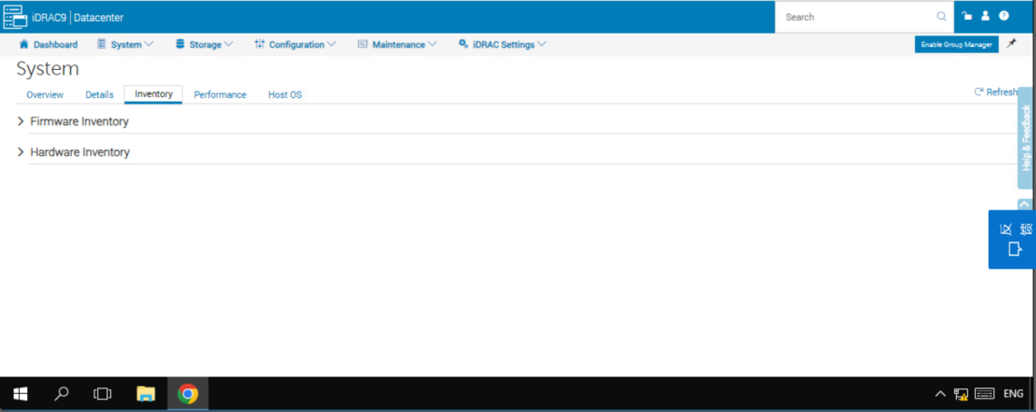
System - Performance 是带外性能监控中心，无需依赖宿主机 OS 或代理，就能实时采集并展示 CPU、内存等核心资源的利用率、历史趋势和峰值数据，是排查性能瓶颈、评估负载压力的关键工具。
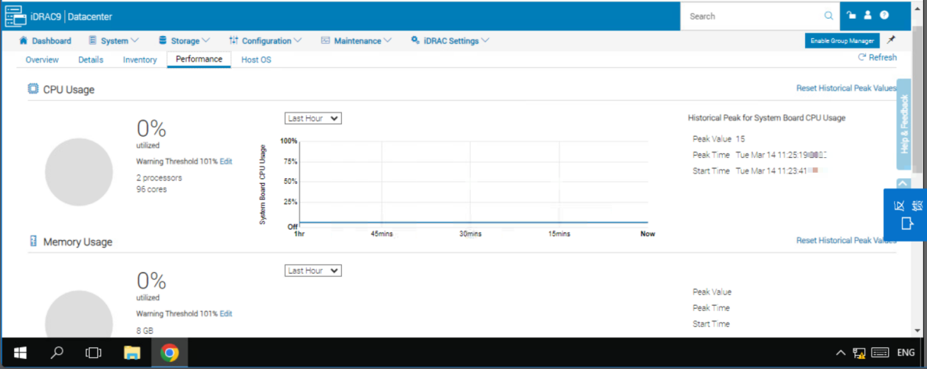

System - Host OS 的核心作用是带外获取宿主机操作系统的网络接口状态，能直观看到所有网卡的状态、类型，辅助排查网络问题。
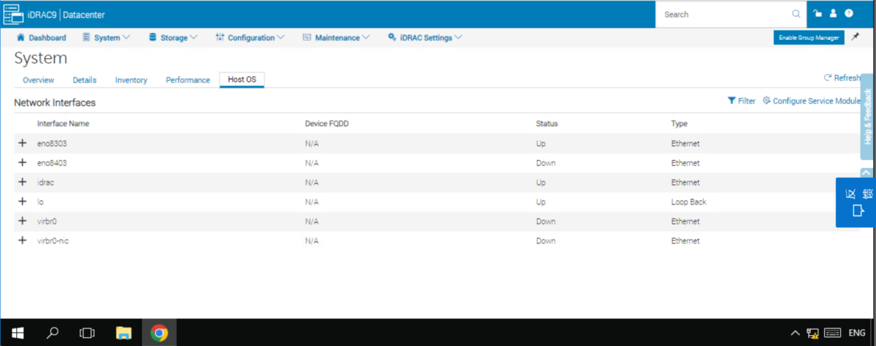
2.2.3 Storage
Storage 模块是戴尔 PowerEdge 服务器的带外存储管理入口，无需登录宿主机系统，就能管理 RAID 控制器、物理硬盘、虚拟磁盘（RAID 卷）和磁盘柜，是存储健康监控、RAID 配置、故障排查的核心工具。
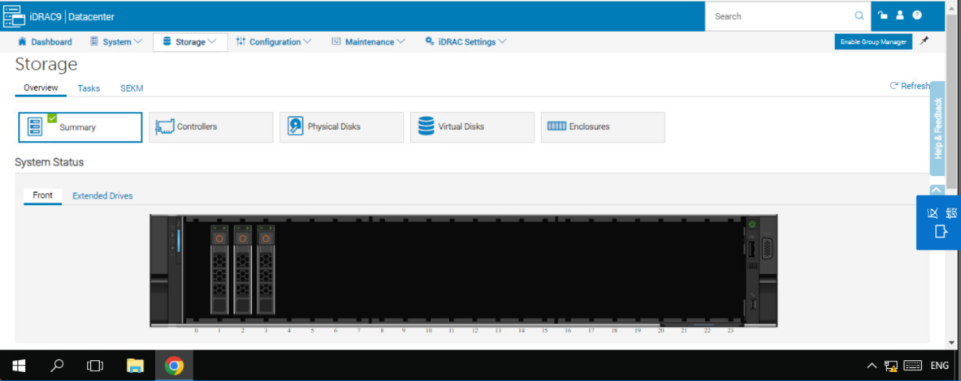
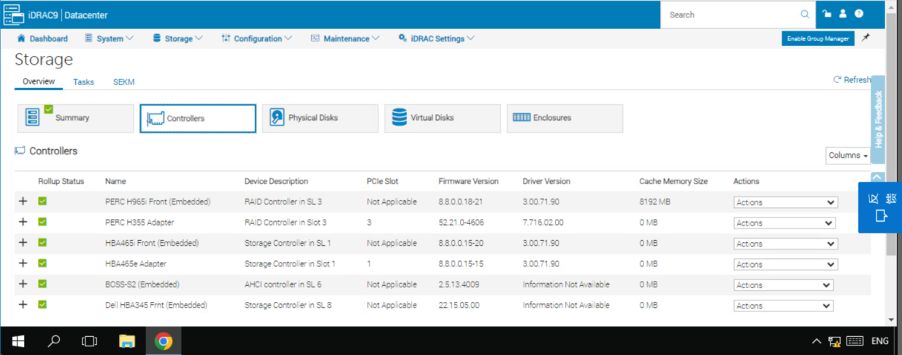
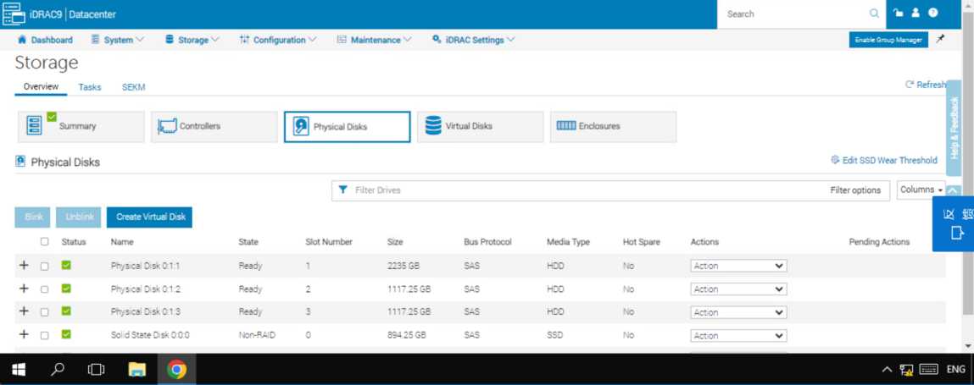
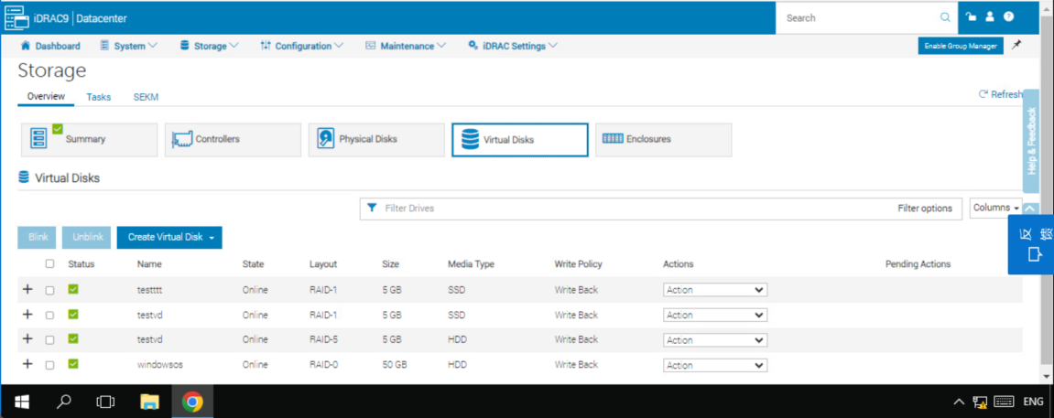
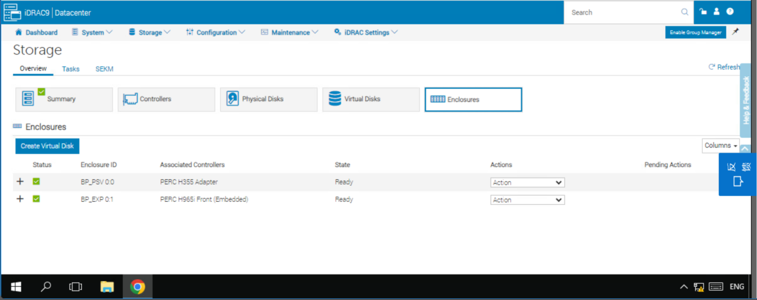

Storage - Tasks 模块的核心作用是管理所有存储相关的配置任务，包括创建 / 修改 RAID、初始化虚拟磁盘、更换硬盘重建 RAID 等，支持立即执行、重启后执行或定时执行，是带外管理存储的 “操作控制台”。
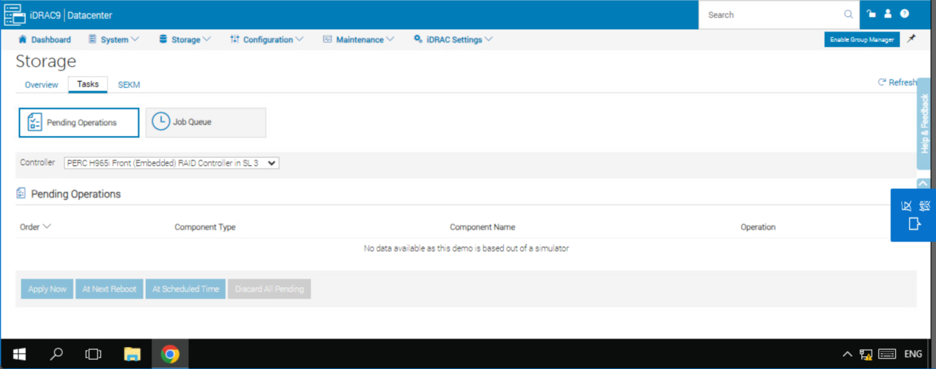
2.2.4 Configuration
Power Management ：模块的核心作用是远程控制服务器电源状态，并通过策略限制功耗，实现带外开关机、重启和精细化功耗管控，是数据中心电力成本优化与服务器远程运维的关键工具。
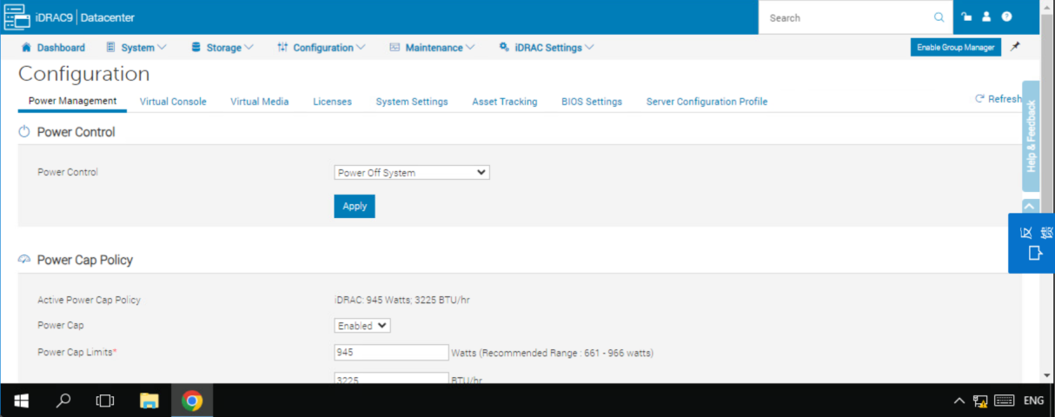
Virtual Console：远程 KVM 控制台，用于操作服务器 BIOS / 系统。
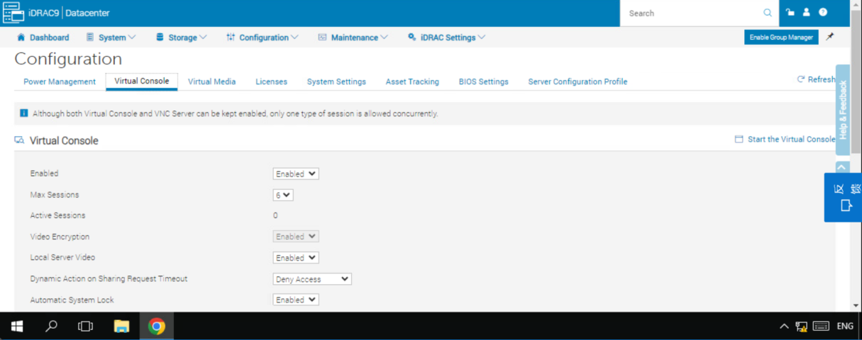

Virtual Media挂载虚拟光盘 / U 盘，用于系统安装或维护。
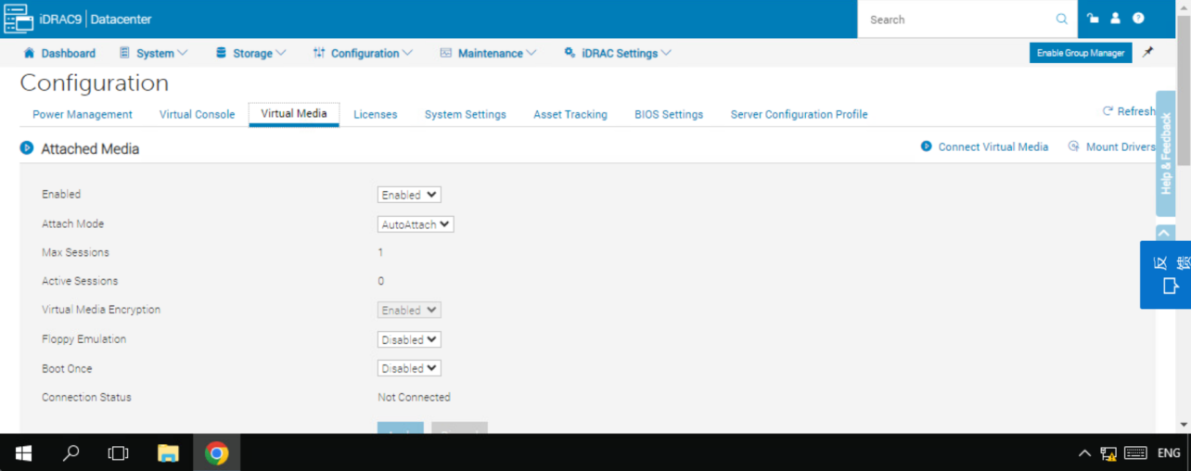
Licenses：iDRAC 许可证管理
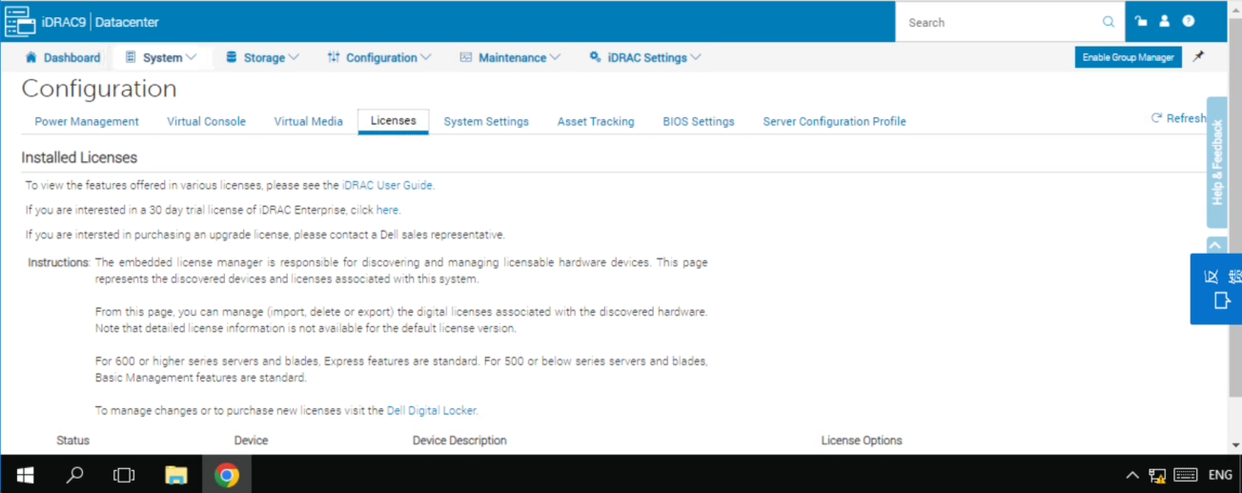
System Settings：系统级配置（如启动顺序）
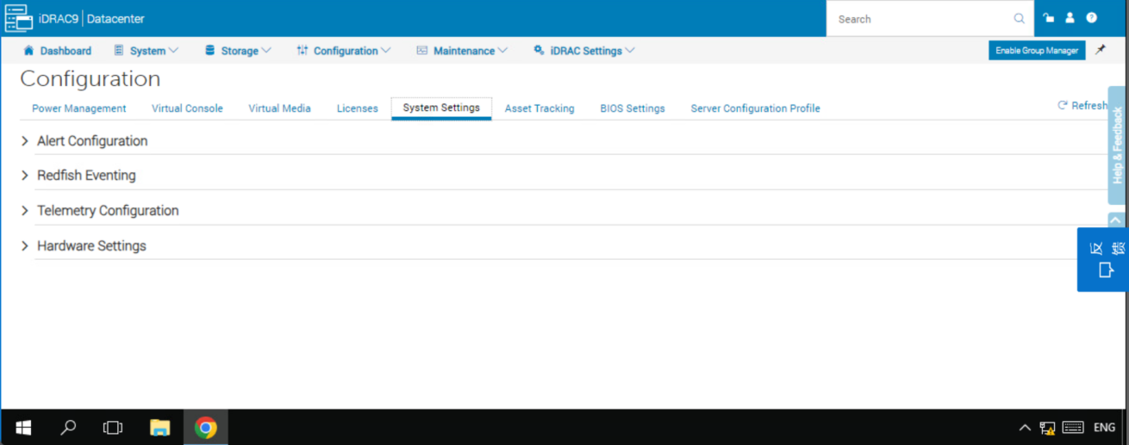

Asset Tracking ：用于在 iDRAC 中录入和维护服务器的自定义资产信息，方便数据中心对设备进行统一台账管理、成本核算和全生命周期跟踪。这些信息会被存储在服务器的非易失性存储中，即使更换硬盘或重装系统也不会丢失。
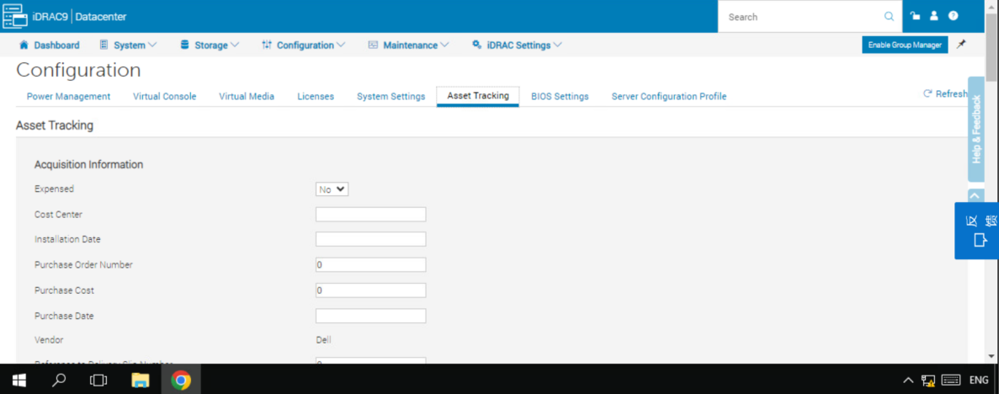

BIOS Settings：BIOS/UEFI 参数配置
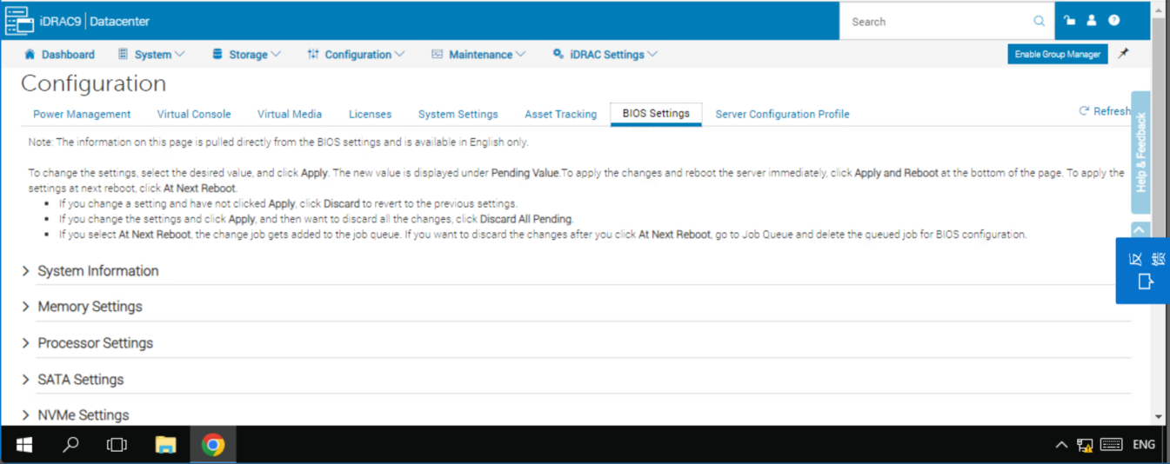

Server Configuration Profile：服务器配置的导入 / 导出，用于批量部署
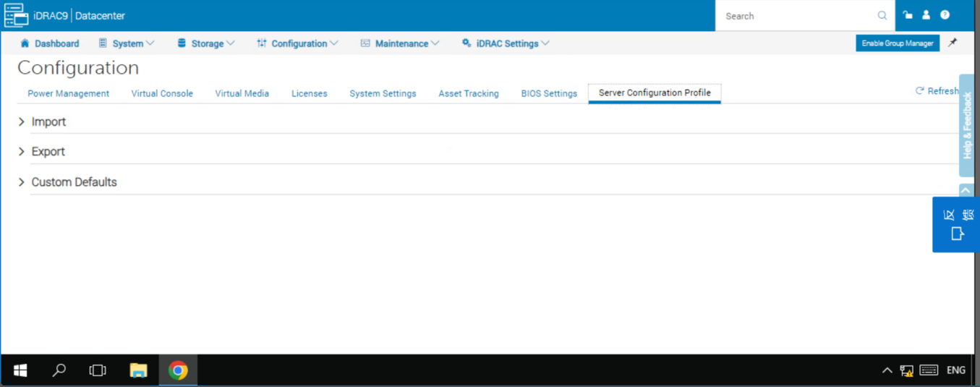
2.2.5 Maintenance
Lifecycle Log：记录了服务器从开机、配置、登录、告警到故障的所有关键事件，是运维排查问题、追溯配置变更和安全审计的核心依据。它独立于操作系统，存储在 iDRAC 控制器中，即使系统崩溃也能完整保留。
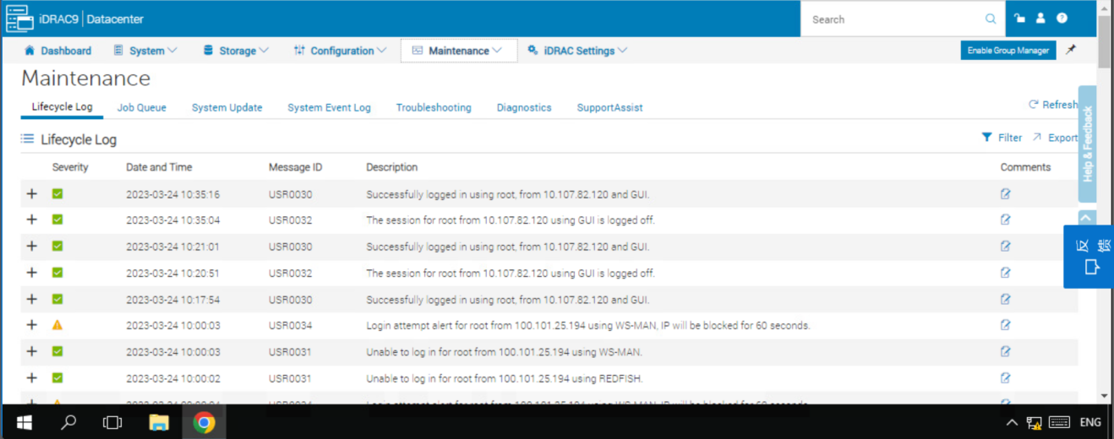
Job Queue：查看所有后台任务（固件更新、RAID 重建、配置应用等）的进度、状态和日志，可取消或重试失败任务。
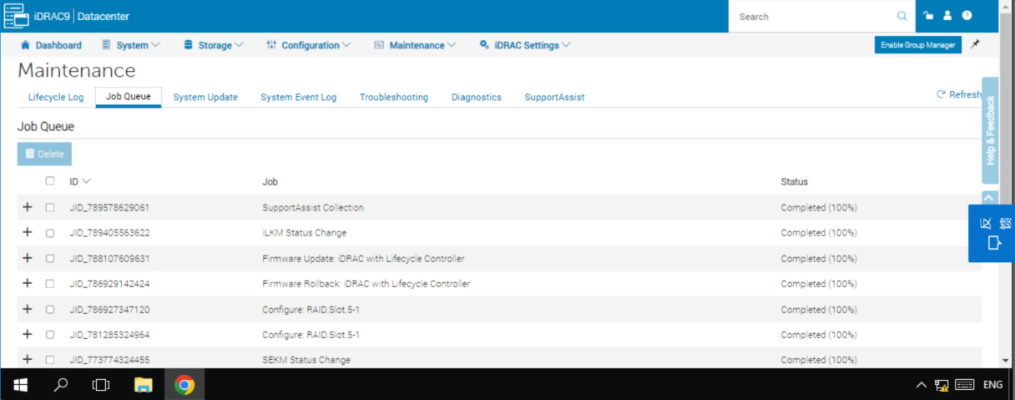
System Update：带外更新服务器固件：iDRAC、BIOS、RAID 控制器、网卡、硬盘等，支持单台 / 批量更新，无需进系统。
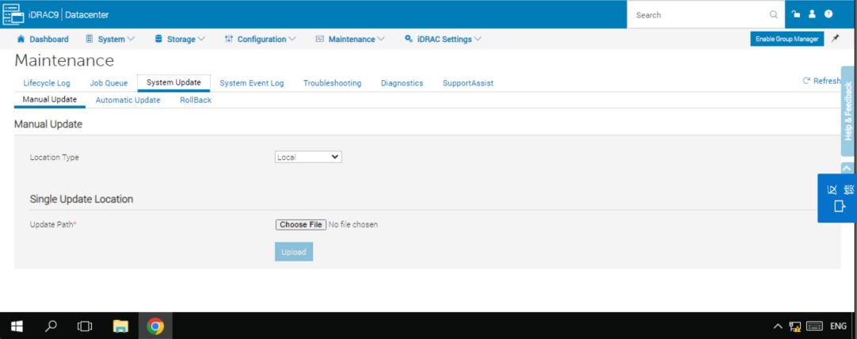
System Event Log (SEL) ：硬件级事件日志，记录 CPU、内存、电源、风扇等硬件的告警和故障，是硬件故障排查的核心依据。
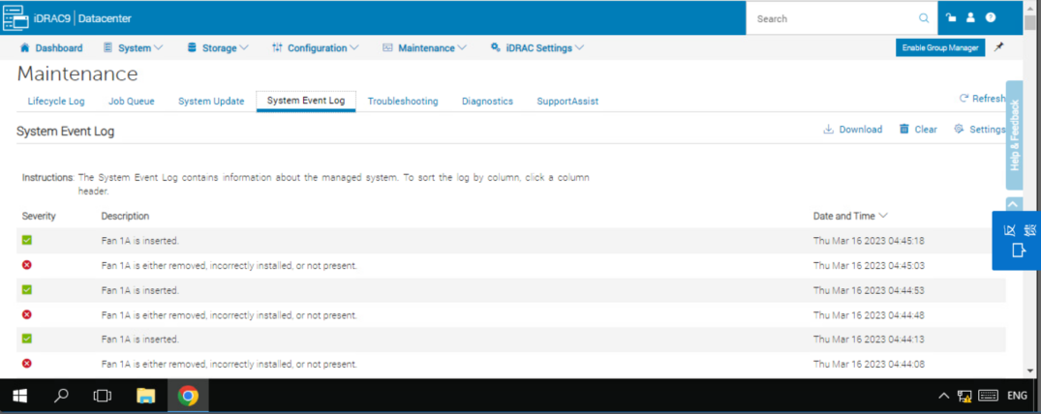
Troubleshooting 故障诊断工具：重置 iDRAC、捕获服务器屏幕截图、导出硬件日志、执行 NMI（强制系统崩溃）用于调试。
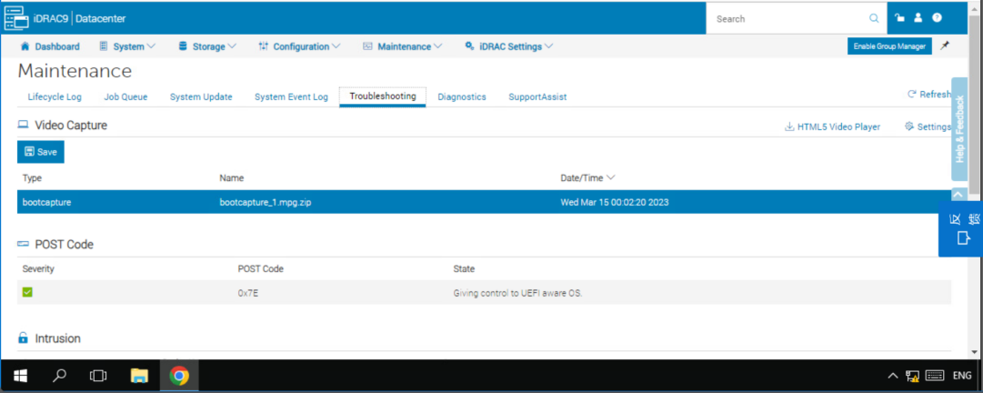

Diagnostics ：运行硬件诊断程序，对 CPU、内存、硬盘、主板等进行全面健康检测，提前发现潜在硬件故障。
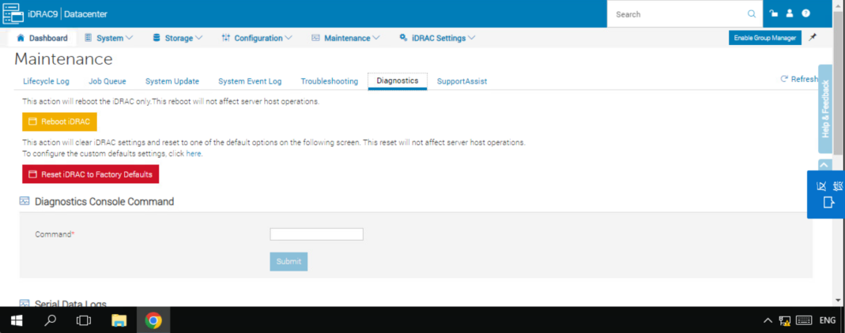

SupportAssist：一键收集系统日志、硬件信息和配置数据，直接提交给戴尔技术支持，加速故障定位与售后处理。
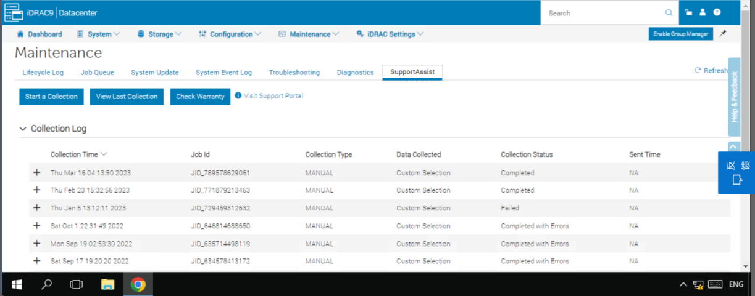
2.2.6 iDRAC Settings
iDRAC Settings 是 iDRAC 控制器的 “系统设置中心”，而 Overview 标签则是控制器自身的状态总览页面，集中展示了硬件、固件、网络、会话等核心信息，是排查 iDRAC 访问问题、核对配置的关键入口。
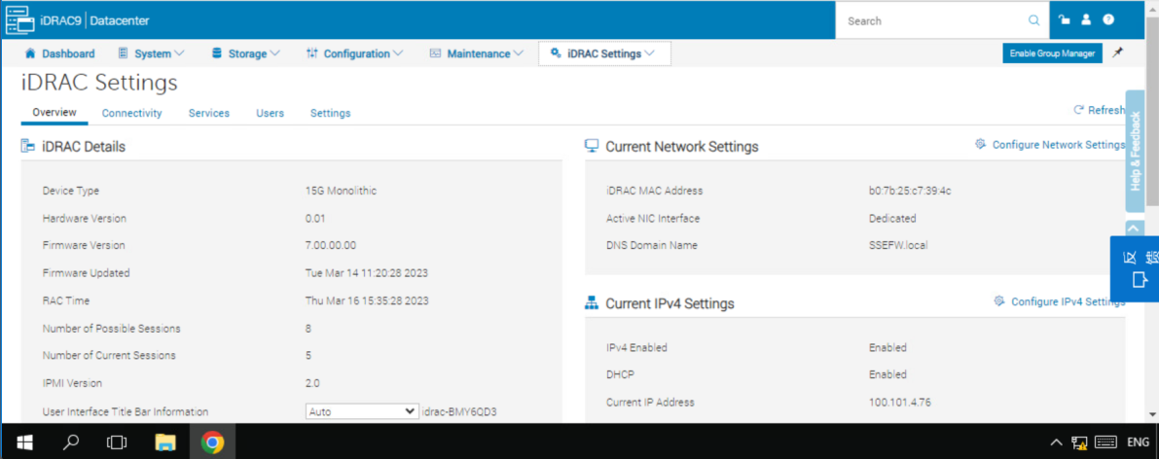

Connectivity：配置网络 IP、端口、VLAN、SNMP 等，管理外部访问方式。
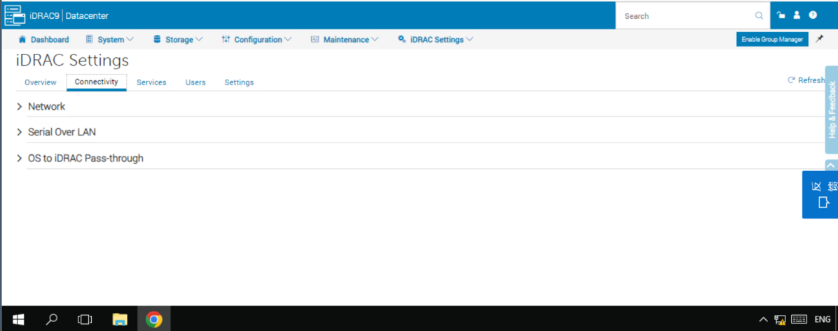
Services：启用 / 禁用 Redfish、WS-MAN、虚拟介质、IPMI 等服务。
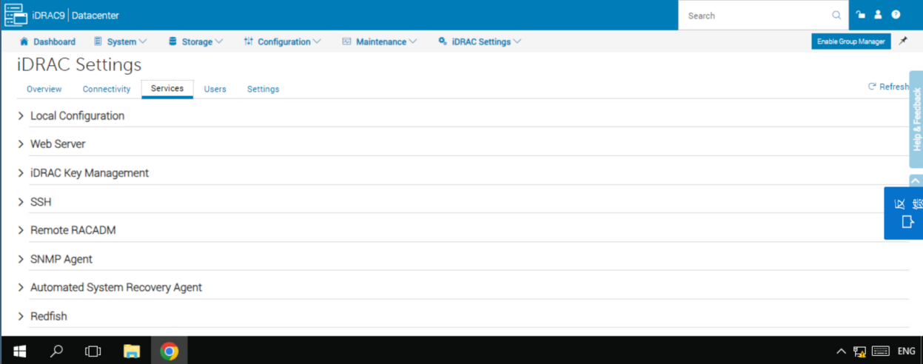

Users：管理 iDRAC 用户账号、权限、密码策略与会话超时。
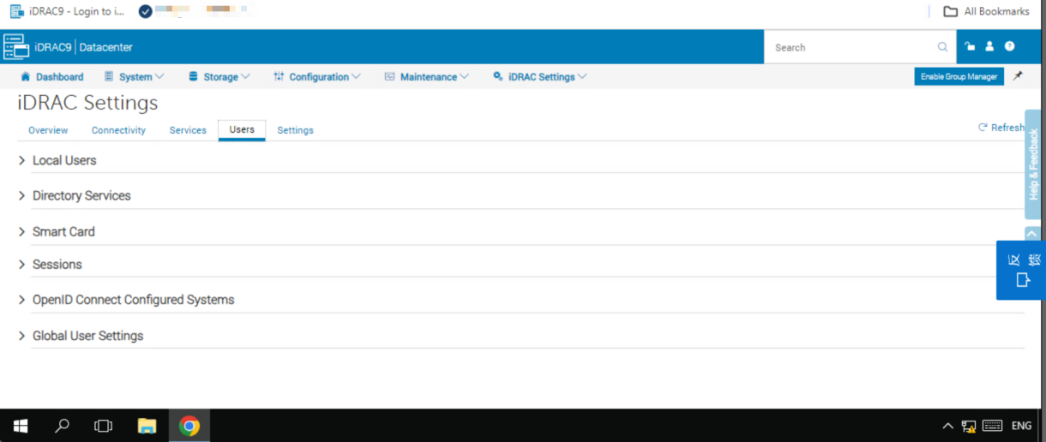

Settings：配置安全策略（IP 白名单、登录锁定）、告警通知、遥测、配置备份与出厂重置。
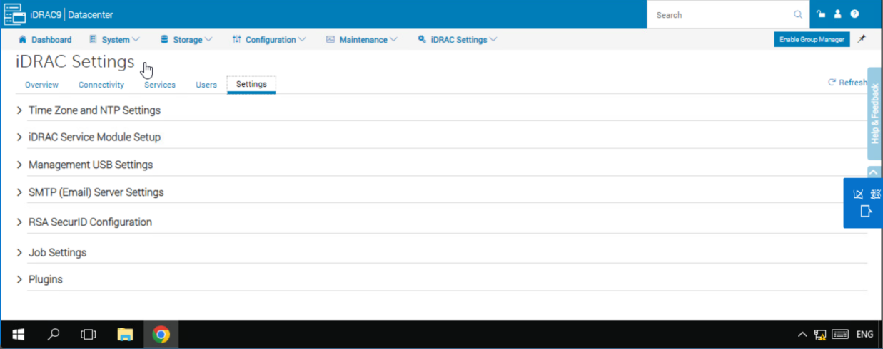

使用情况说明
目前，在公司运维服务项目《XX项目》运维项目中成功使用云计算管理平台运维监控工具。

使用效果评价：
通过XXX监控管理平台的部署实施，通过系统监控平台可以及时掌握运维服务对象的运行情况，在故障发生前进行预防，在故障发生后及时告警，同时也为系统的巡检提供了大量的数据依据，为系统的改进、完善打下了坚实的基础，同时缩短了系统故障发生的时长，使故障能够得到及时的处理。

下一步规划
XXX管理平台部署后，通过《XXX项目》的实践案例，不断总结使用过程中的问题，下一步将根据当前的部署情况，根据使用工具的经验教训以及运维项目的实际情况，进一步对工具进行集成化。

